КЗО «Дніпропетровський навчально-реабілітаційний центр №1»ДОР»

Єдиний урок на тему :
«Т. Г. Шевченко – великий син великого народу»

Вчитель-дефектолог:
Мілокум М.В.

м.Дніпро
2023р.
Мета. Розширити і поглибити знання учнів про великого поета, художника, письменника Т.Г. Шевченка. Вчити дітей наслідувати Тараса Шевченка та виконувати його заповіти. Продемонструвати красу і чарівність Шевченкового слова. Розвивати навички етики мовної поведінки, поповнювати словниковий запас учнів учнів. Виховувати любов до поезії, до рідного краю, до спадщини, яку залишив нам великий Кобзар.
Обладнання. Портрет Т.Г. Шевченка на рушнику, виставка творів та картин поета. Малюнки дітей до творів Т.Г. Шевченка. Фотографії, ілюстрації, грамзаписи. Плакат з епіграфом уроку.
«Ми чуємо тебе, Кобзарю, крізь століття,
Тебе своїм сучасником звемо!»
Хід уроку
І. Організація класу

- Доброго дня, діти!
- Яке чудове привітання! «Добрий день!»
- «Добрий день» — це означає, що ми всі бажаємо один одному добра.
- Давайте разом вимовимо невеличке привітання.
Добрий день, сонце золоте!
Добрий день, небо голубе!
Добрий день, усі люди!
Добрий день, мої друзі!
- Отаким дружнім привітанням ми почнемо наш урок .
- Я хочу розпочати наш урок епіграфом:
«І мене в сім’ї великій,
В сім’ї вольній, новій,
Не забудьте пом’янути
Незлим, тихим словом.»
- Хто, на вашу думку, звертається до нас цими словами? (Т.Г. Шевченко)
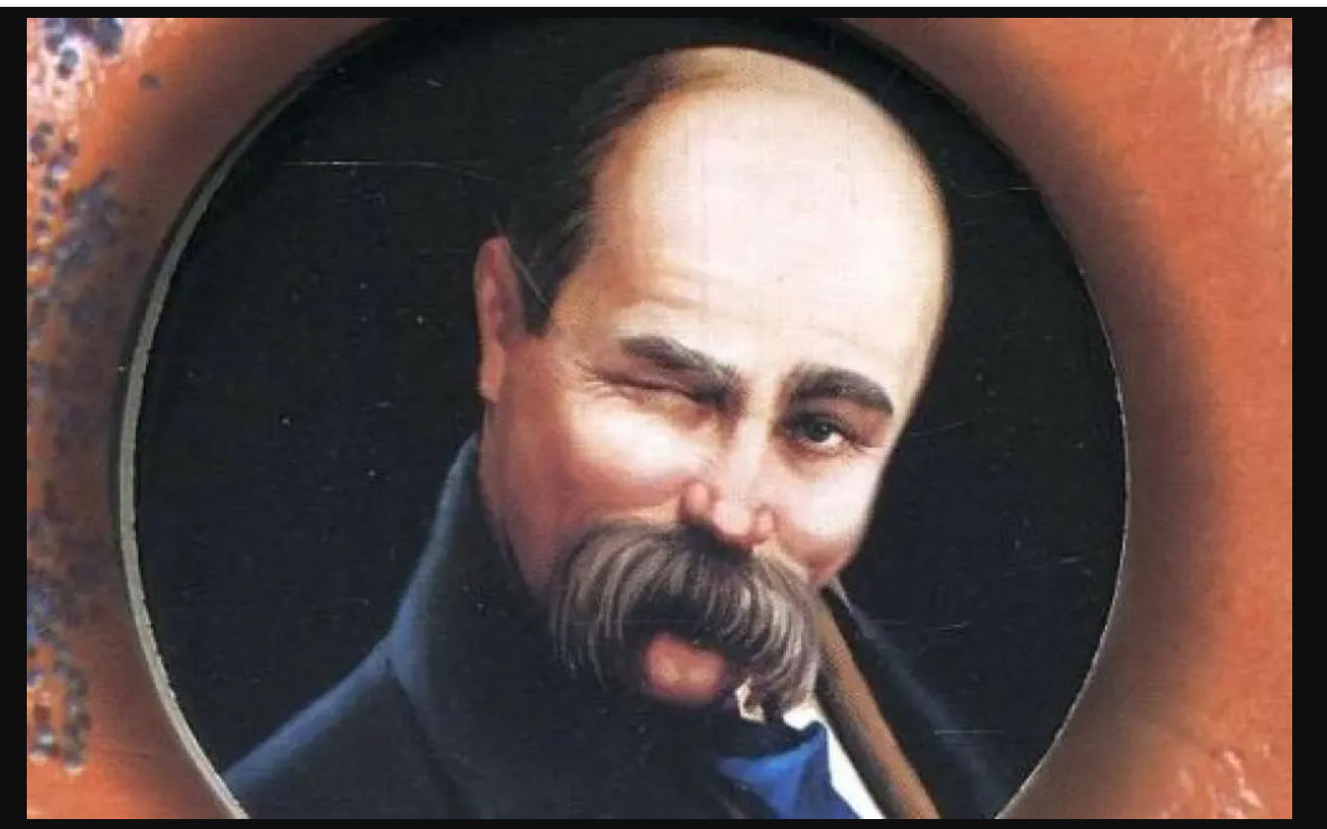
ІІ. Оголошення теми та очікуваних результатів уроку.
- Сьогодні наш урок присвячений великому поету України Т.Г. Шевченку, творчість якого знають і люблять і в Україні і в багатьох інших країнах світу.
- Чому ж так шанують великого Кобзаря?
- В чому сила його слави? (Думки дітей)
- На сьогоднішньому уроці ми дізнаємось про це.
- Тема нашого уроку:
Ми чуємо тебе, Кобзарю, крізь століття,
Тебе своїм сучасником звемо.
Ти великий син великого народу!
- Успіх уроку залежить від кожного з вас, адже кожна група готувала певну сторінку з життя і творчості Тараса Шевченка.
1. Життя і творчість Т.Г. Шевченка.
2. Т.Г. Шевченко — художник.
3. Літературна спадщина:
а) вірші про дитячі роки;
б) вірші про природу України;
в) вірші Т. Шевченка про Україну, її історію, героїв.
- На уроці працюватимуть:
1. Група юних дослідників життя і творчості Кобзаря.
2. Група юних артистів покаже нам сценку з життя Шевченка Т.Г. та інсценізацію вірша.
3. Група читців подарує нам насолоду від читання віршів геніального поета.
Вправа «Мої Очікування»
- Продовжіть речення «Від сьогоднішнього уроку я чекаю…»
ІІІ. Основна частина уроку. Презентації груп.
- Давайте повернемось з вами у ті далекі часи, коли починав своє життя малий Тарасик.
Життя і творчість Т.Г. Шевченка.
- Матуся, а правда, що небо на залізних стовпах держиться?
- Так, мій синочку, правда.
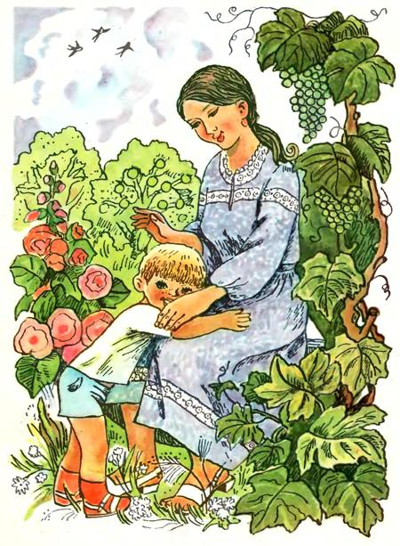
- А чому так багато зірок на небі?
- Це коли людина на світ приходить, Бог свічку запалює і горить та свічка, поки людина не помре. А як помре, свічка гасне, зірочка падає. Бачив?
- Бачив, матусю, бачив… Матусечко, а чому одні зірочки, ясні, великі, а другі ледь видно?
- Бо коли людина зла, заздрісна, скупа, її свічка ледь-ледь тліє. А коли добра, любить людей, робить їм добро, тоді свічечка такої людини світить ясно і світло це далеко видно.
- Матусю, я буду добрим. Я хочу, щоб моя свічечка світила найясніше.
- Старайся мій хлопчику !

А зараз слово юним дослідникам життя Т. Шевченка.
Читання матеріалу. 9 березня 1814 року в селі Моринцях на Київщині в сім’ї селянина — кріпака Шевченка народився хлопчик Тарас. Він ріс мовчазний, завжди чомусь замислений. Ніколи не тримався хати, а все тинявся десь по бур’янах, за що його прозвали в сім’ї « малим приблудою». Восьмилітнього Тараса батьки відали до дяка в «науку».Дивна була ця наука. П’яниця — дяк навчав дітей по церковним книгам, за найменшу провину карав своїх учнів різками. Будучи вже відомим поетом, Тарас Шевченко згадував ту школу, куди привела його кріпацька доля.
Ти взяла мене маленького за руку
І хлопця в школу одвела
До п’яного дяка в науку.
- Учися, серденько, колись
З нас будуть люди, - ти сказала. Та недовго тривала Тарасова «наука». Несподіване горе випало на долю маленького хлопчика. Залучена важкою працею померла мати. Та матір доброю мою
Ще молодою — у могилу
Нужда та праця положила.
Незадовго після смерті матері в 1825 році помер і батько. Смерть батька приголомшила малого Тараса.
Там батько, плачучи з дітьми.
(а ми малі були та голі),
Не витерпів лихої долі,
Умер на панщині!…А ми
Розлізлися межи людьми,
Мов мишенята. Я до школи
Носити воду школярам.
Тарас наймитує в школі, а потім наймається пасти громадську череду. Мине 20 років, і він з болем буде згадувати своє дитинство у вірші «Мені тринадцятий минало».

2. Тепер ми з вами будимо дослідниками. Тарас Григорович Шевченко — художник.
Тарас наймитує, у вільний від роботи час читає і малює. А по закутках, щоб ніхто не бачив його горя, плаче. Але думка знайти людину, яка б повчила його малювати, не покидає хлопчика. Так він потрапляє до хлипківського маляра. Маляр погоджується навчити хлопчика малювати, однак пан Енгельгарт забирає його до себе в Петербург і Тарас стає козачком.
Хоче малювати,
Прагне він до знань,
Там за це багато
Зазнає знущань.
Нишком він малює
Статуї в саду,
Вночі пише вірші
Про людську біду.
Зустріч в Петербурзі з земляком — художником Сотенком змінила долю Тараса Григоровича. Він познайомився також з байкарем Гребінкою, художниками Брюловим, Венеціановим, з поетом Жуковським. Вони побачили великі здібності молодого художника і викупили його з неволі.Тарас Григорович виправдав їхні надії. В 1845 році він закінчив Петербурзьку художню академію з двома срібними медалями і званям «вільного художника». Тарас малює портрети, картини, зарисовує пам’ятки минулого, робить ілюстрації до своїх віршів. Ось погляньте, які чудові картини залишив у спадок Тарас Шевченко.
(Діти розглядають ілюстрації картин Т.Г. Шевченка)
Так в людському морі
Стрілися брати,
Що зуміли в горі
Щиро помогти.
Викупили друзі.
Вольним став Тарас!
Чом же серце в тузі?Біль чому не згас?
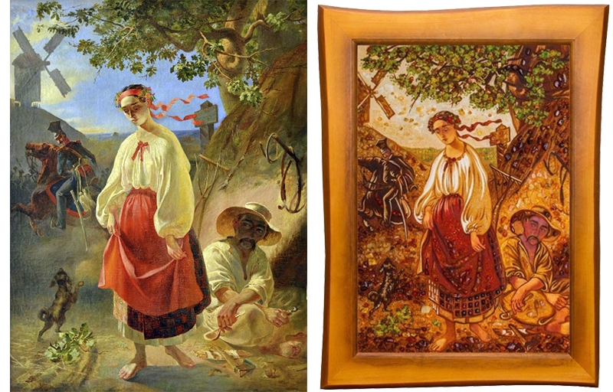

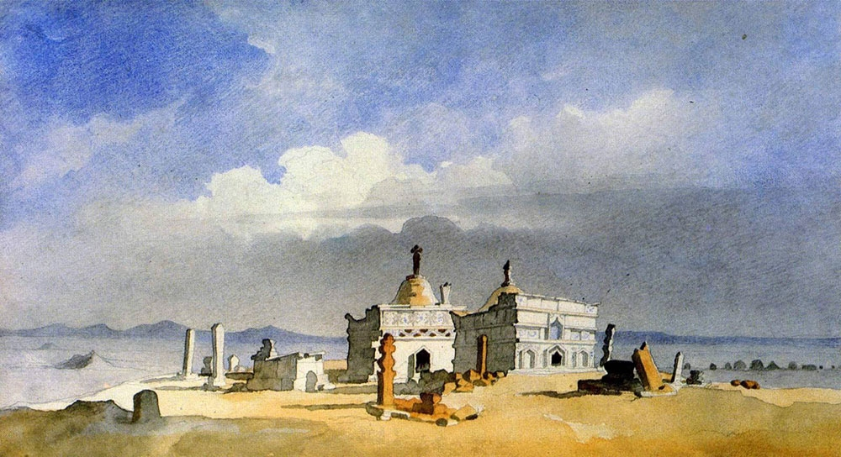

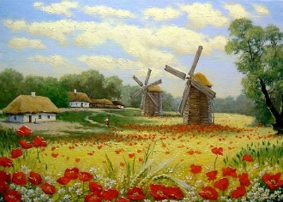
Вчитель. Тараса викупили з неволі, коли йому було 24 роки. Це був 1938 рік. Тарас Григорович пише перші відомі нам твори. А у 1840 році виходить перше видання «Кобзаря» — всього 8 творів. Велику книгу написав. І «Кобзарем» її назвав. В тім «Кобзареві» зложив заповіти, Щоб знали всі дорослі й діти. За бунтарські вірші 33-річного Тараса забрали в солдати. 10 років він був на солдатській службі. І незважаючи на заборону писав вірші і малював.Солдатська служба, заслання, тяжке життя дуже підірвали здоров’я Тараса Григоровича. І 10 березня 1861 р., проживши всього 47 років, Тарас Григорович помер від серцевого нападу. Ми познайомилися із сумною долею Т.Г. Шевченка. Він зазнав багато переслідувань, неволю. Та десятилітнє заслання не зломило волю Шевченківського духу. Найкращий і найцінніший скарб дала йому лише після смерті — невмирущу славу і всерозквітаючу радість, яку в мільйонах сердець збуджуватимуть його твори.
3. Літературна спадщина.
Цей розділ уроку готувала група дітей, які люблять творчість Шевченка. Юні декламатори зачитають його вірші.
Діти читають напам’ять вірші:
А) Вірш про дитячі роки:
«Мені тринадцятий минало»
- Що вас найбільше схвилювало в цьому вірші?
«І виріс я на чужині»
- Як ви думаєте, чому більшість віршів Шевченка про дитинство написані у засланні, на чужині?
б) Вірші про природу України
- Т. Шевченко любив свою рідну природу мальовничої України, тому багато віршів присвятив цій темі:
«Світає, край неба палає»
«Сонце заходить, гори чорніють»
«Садок вишневий коло хати».
- Які почуття викликають у вас вірші?
Слухання грамзапису пісні «Зоре моя вечірняя».
В) Вірші про Україну, її історію, героїв.
«Іван Підкова»
«Наша дума, наша пісня не вмре, не загине.»
- Чи справдились слова Шевченка?
4. Шевченко в пам’яті народній.
- Пам’ятаймо, діти: поезія Т. Шевченка давно стала нетлінною частиною духовного буття Українського народу. Шевченко для нас — це не тільки те, що вивчають, а й те, чим живуть. З чого черпають сили й надії. У глибини майбутнього посилав він свої непорушні заповіти сином свого народжу і серед нихнайперший і найголовніший:
Свою Україну любіть, Любіть її «Во время люте, В останю тяжку минуту
За неї Господа моліть.
ІV. Підсумок уроку
Учні висловлюють свою лумку про урок, які бажають.

